**减压计划生成**

杨俊 2016.1

1.表达感恩之情

写下一件值得感恩的事(write)

想一想某个值得感恩的人，并向TA表达你的感恩之情(do)

从积极、值得感恩的角度去思考一件让你不开心的事(how I considered before/now)

与好友分享一件值得感恩的事情(do)

向父母表达感恩之情(do)

问候一个很久没有联系的好友(do)

记录一件来自陌生人的暖心小事(write)

记录一件与家人相处的充满爱的小事(write)

2.培养乐观的心态

想象并写下未来期待中的美好生活(write)

写下困扰你的事，并试着用积极的态度去分析它的前因后果(how I considered before/now)

写下今天三件开心的事(write/(write)/ (write))

记录下上学路上看到的美好景色(write)

深呼吸，让自己从焦虑中平静下来(do)

记录下自己最近的3个小进步(write/(write)/ (write))

为某个还没达成的目标定出你的计划(write)

记录一件你曾经历过的好事、喜事(write)

3.避免思虑过度

在心里对自己大喊“停！别想了！”来阻止自己纠结的没完没了(do)

动起来，选一件自己喜欢的事做起来，把自己从思虑过度中拯救出来(do)

平静下来，抽出30分钟来思考(do)

找朋友倾诉(do)

将困扰你的事写下来，甩开包袱，轻装前进(write)

去KTV大声唱歌(do)**

看几则笑话段子开心一下(show more/do)

4.多行善事

试着做三件好事并记录下来(write/(write)/ (write))

做做家务(do)

给家人打个问候电话(do)

给朋友发张电子贺卡(do)

给最近要过生日的朋友准备一份礼物(do)

参加一个志愿者活动(do)

对他人报以微笑(do)

记得笑着对服务员说“你好”“谢谢”(do)

5.维护人际关系

试着与父母多一些交流(do)

和朋友一起散步聊天(do)

和朋友一起出去吃顿大餐(do)

和朋友一起去看场电影(do)

和妈妈一起做顿饭(do)

和父母一起逛超市采购(do)

和妈妈一起去买菜(do)

和朋友一起逛街Shopping(do)

和朋友相约运动一下(do)

为家人做一件事(do)

帮助你的好朋友实现一个小梦想(do)

与父母或朋友分享你的内心体验(do)

拥抱父母(do)

试着拥抱你的好朋友(do)

和朋友一起玩桌游(do)

6.积极应对问题

集中精力处理和问题有关的事务(do)

闭眼半分钟，不要想任何事。然后选择一件最重要的事入手完成。

写出这一周的主要工作并排好优先级，按优先级去完成（do）

理清必须做的事，制定并记录下相关计划，一步步去完成(do)

试着向他人请教以寻求帮助(do)

写下自己的痛苦，以及感悟(do)

做一套“ABCDE”思想辩论训练(do)

7.学会谅解

试着谅解那些伤害过你的人(do)

回忆一下自己给父母带来的伤害，感谢他们原谅了你(do)

对于给你带来伤害的人，多想想TA好的一面(do)

不要再回想过去的伤痛(do)

回忆给你带来伤害的人，试这写下谅解的话（write）

8.增加心流体验

选择一种擅长的运动，和朋友一起玩high。

集中精力解决工作/学习中的一个问题，完成后给自己放松。

给朋友推荐一部喜欢的电影/电视剧，说说自己对它的独到见解。

9.享受生活

回忆并写下过去的一件幸福小事(do)

抽出几分钟慢慢地做一件事（吃饭、洗澡、等车等），并仔细体会(do)

细细体会今天两件快乐的事(do)

出去晒晒太阳，呼吸一下新鲜空气，感受生活中平凡的小幸福(do)

找个朋友一起回忆和TA曾经的一件开心小事(do)

和朋友一起对于一项共同回忆故地重游，重温幸福美好(do)

和家人一起翻看过去的照片(do)

和家人一起回忆过去的幸福时光(do)

去猫咖啡馆和喵星人亲密接触(do)

整理一下自己收到的所有礼物，回味幸福(do)

去户外走走，欣赏大自然(do)

抽出几分钟欣赏阳光、落日、晚霞或星空(do)

认真观察感受周围的一切，记录三件身边的快乐、美好与神奇(do)

做一点简单的伸展运动，集中注意力，在伸展的过程中感受身体细微的变化(do)

试着沉醉于你进行的任何一项活动中，比如安心享用食物而不思考其他任何(do)

给自己准备一本随身幸福小相册，心情不好的时候拿出来看一看(do)

用镜头记录美好的瞬间(do)

计划一次短途旅行(do)

听听经典怀旧老歌(do)

闭上眼慢慢地欣赏一段轻音乐(do)

和家人朋友来一个烛光晚餐(do)

试着买一盆绿植点缀卧室(do)

试着养一个宠物，推荐植物、乌龟、金鱼(do)

去拍一套写真，感受一下不同风格的自己(do)

抽出5分钟，对着镜子微笑(do)

和朋友一起烧烤、野餐(do)

试着学习做一道菜，可以加点自己的小创意哦(do)

沏壶茶，给自己一个小时细细品读美文(do)

10.努力实现目标

给自己定下一个容易实现的小目标，完成后给自己一些小奖励(do)

给自己制定一套近期内的一系列小目标，每完成一个就做记录并给自己小奖励(do)

11.放松运动

抽出10分钟进行冥想训练(do)

去操场慢跑30分钟(do)

上一节瑜伽课(do)

试试跳绳(do)

去健身房运动一下(do)

上一节舞蹈课(do)

和朋友相约去打球(do)

抽出5分钟，跟着视频做一节呼吸操(do)

阳光明媚的日子和一众朋友去骑行(do)

游一场泳(do)

放松的种类：

1. 表达感恩之情
2. 培养乐观的心态

3． 避免思虑过度

4. 多行善事

5. 维护人际关系

6. 积极应对问题

7. 增加心流体验

8. 享受生活

9. 努力实现目标

10. 放松运动

减压事件数据库设计：

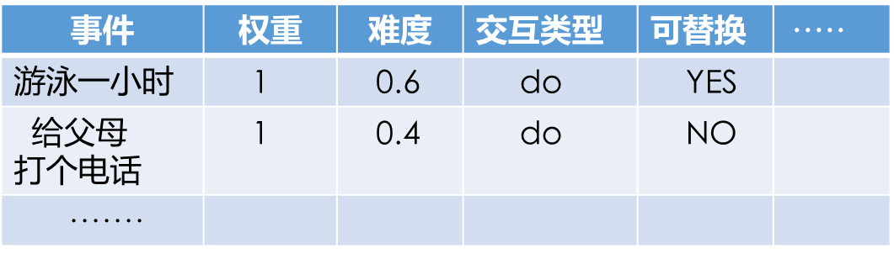

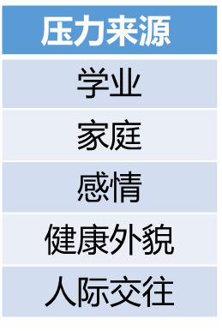

* 事件: 所要完成的减压事件的完整描述
* 权重: 每一个事件对此用户的适用程度（初始化为1）
* 难度: 此事件的完成难度（例如：发一条状态 要比 给家人写封信容易）
* 交互类型 : 行动/阅读/写/听音乐 等等
* 可替换性 :是否会因天气/运动技能等影响（此类项目可以手动替换）

主要步骤：

1. 展示计划：
2. 执行计划
3. 完成项目
4. 确认
5. 判断是否得到了缓解
6. 修改计划

流程图

**手机/手环的数据**

压力检测算法

**压力检测**

**减压事件数据库**

压力值/压力源

（情感压力/学业压力等）

压力值

修改调压计划

**检测减压效果**

**完成减压计划**

**生成调压计划**

**显示压力**

**提示调压（have）**